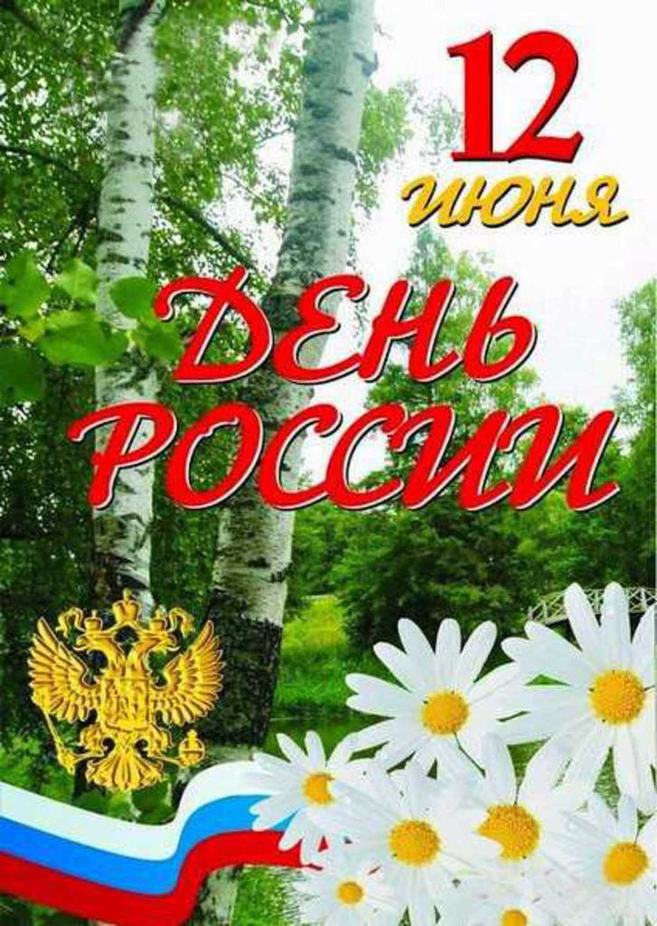

12 июня наша страна отмечала прекрасный праздник-День России! Праздник отмечался во всех частях нашего государства, на котором мы чествовали нашу великую страну, с её традициями, с её историей, с её народами, с её победами. В преддверии Дня России в учреждениях культуры МУК ЦКС К-ЛСП прошли тематические концерты и народные гулянья с песнями, танцами, шашлыками и казачьей кашей.
8 июня 2022г. в Зайцевском и Русско-Лютинском сельских клубах состоялись тематические концерты ко Дню России «Моя Родина –Россия!» и «Этой силе имя есть-Россия!». Для всех зрителей прозвучали песни и стихи о России, о её просторах, о любви и природе. В концерте принимали участие работники Миллеровского и Карташевского СК.
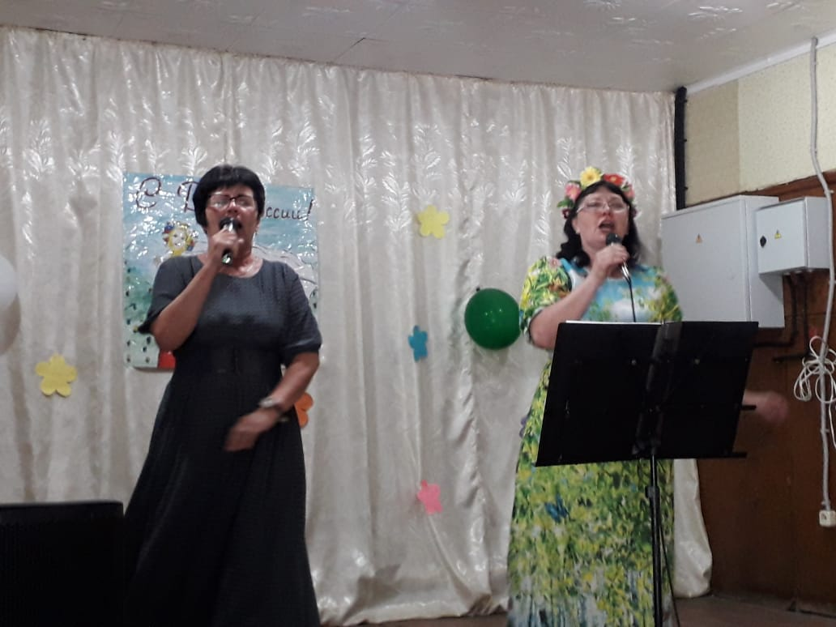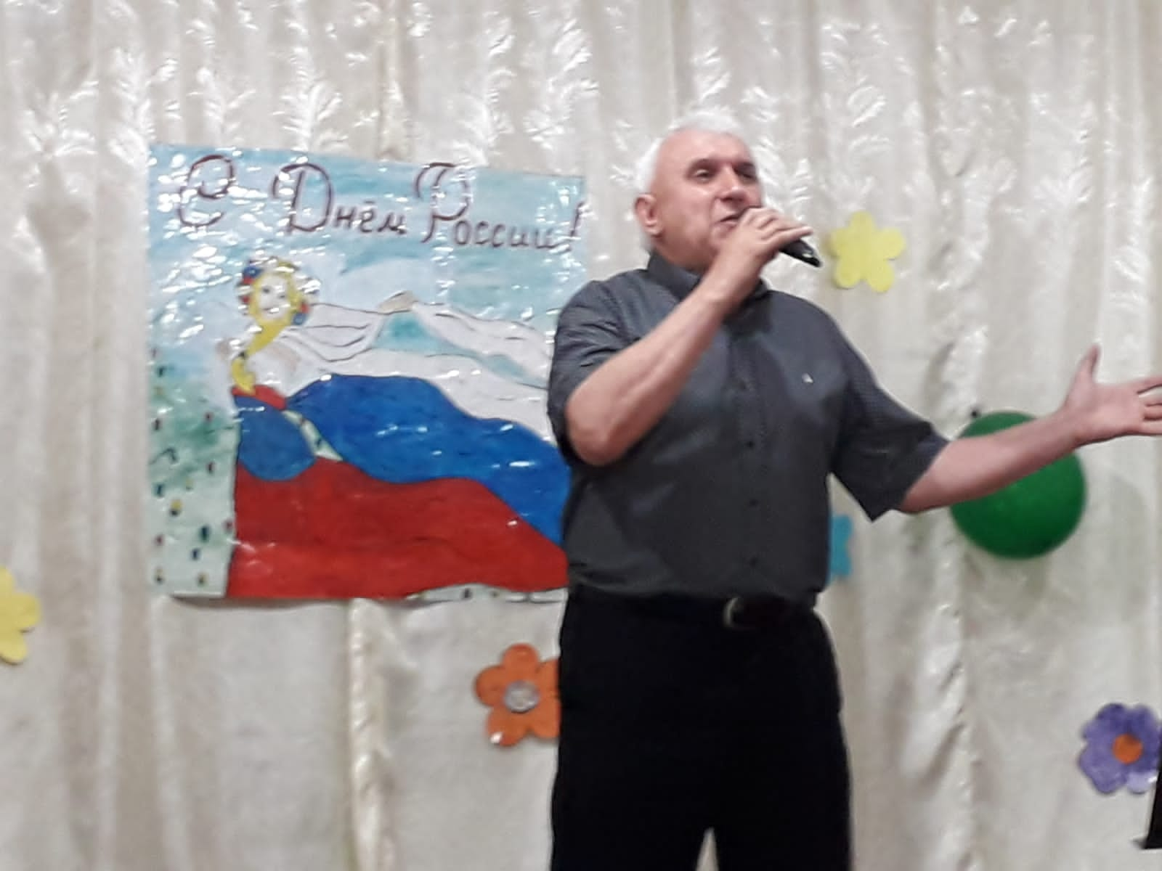

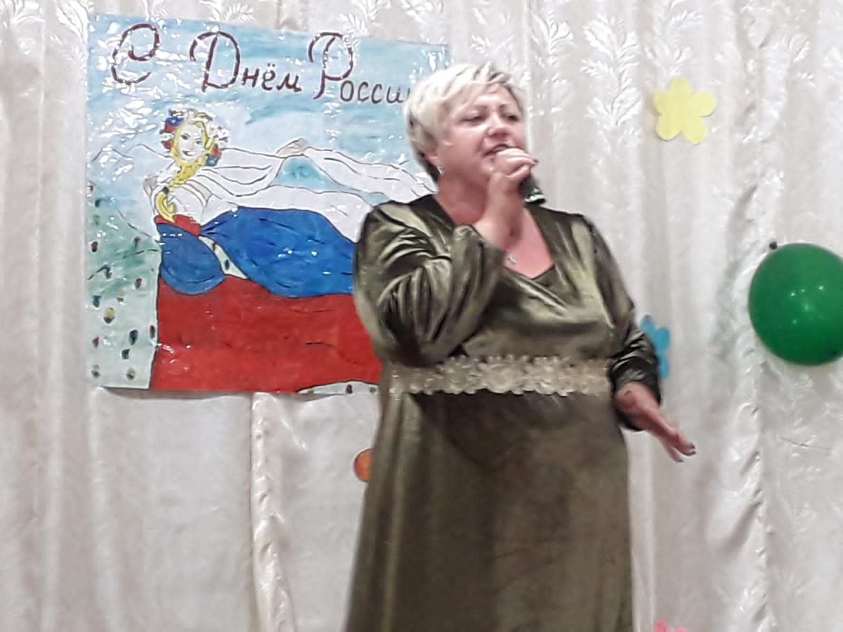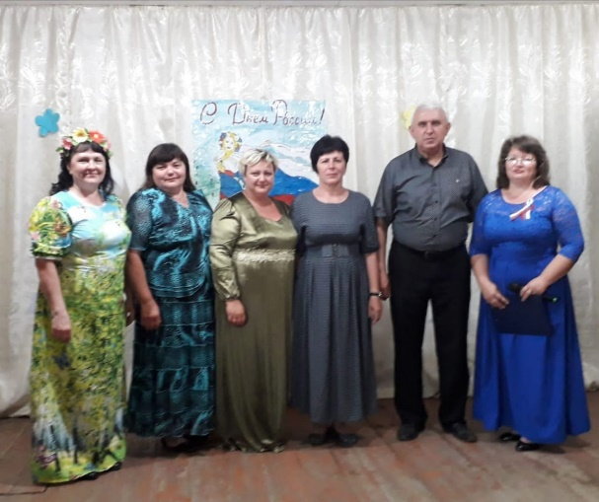

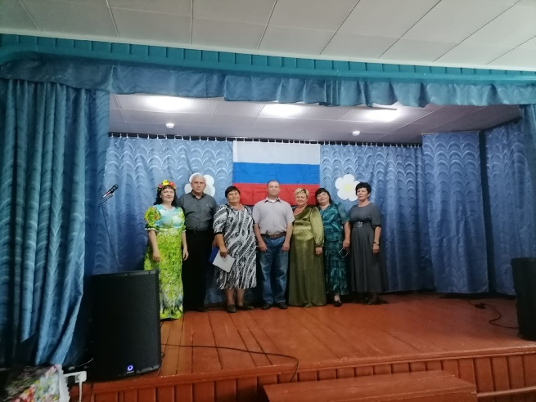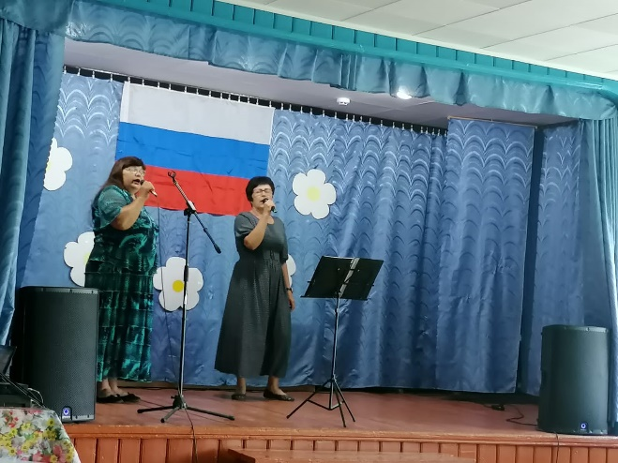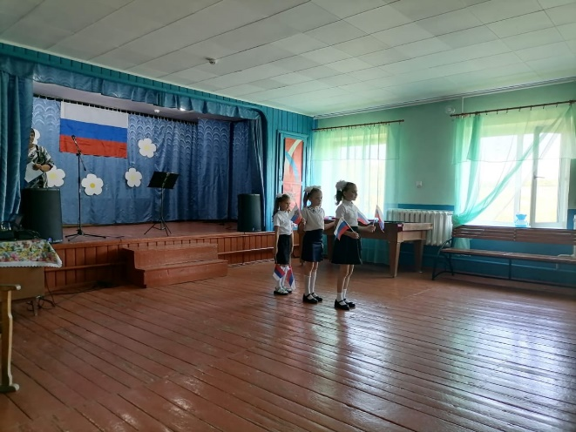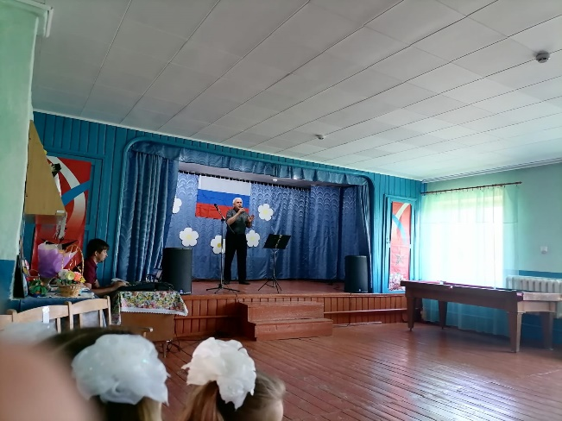

9 июня 2022г. в Кумшатском и Каменно-Тузловском сельских клубах работники Ново-Надеждинского СДК подготовили и провели тематический концерт «Что для меня Родина?». В концертной программе звучали песни и стихи о России. Дети х.Каменно-Тузловский рассказали наизусть стихи, а артисты подарили зрителям белых бумажных голубей как символ мира и добра.

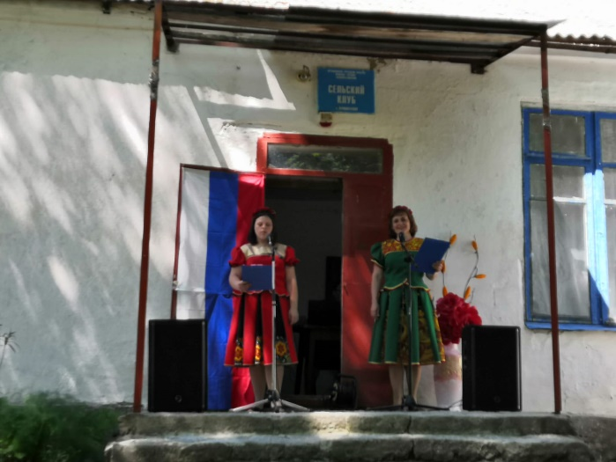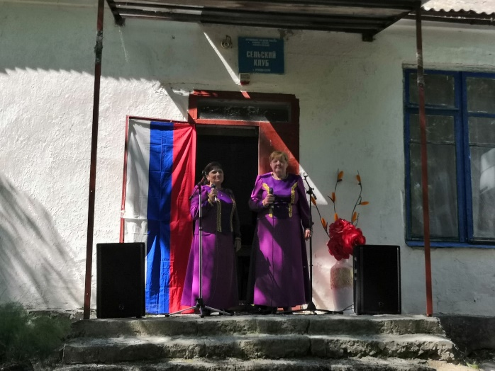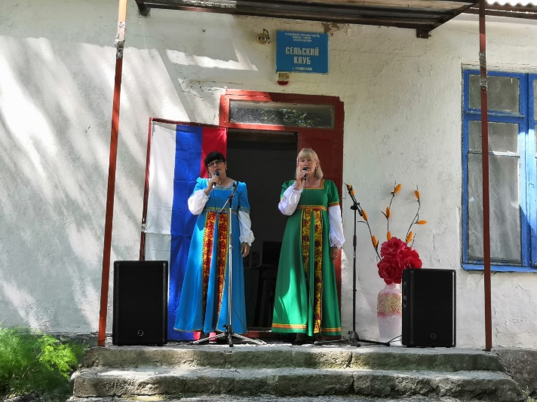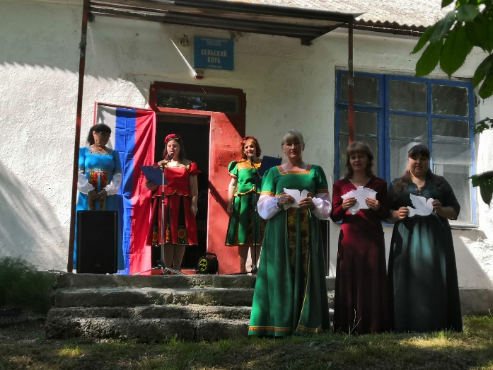
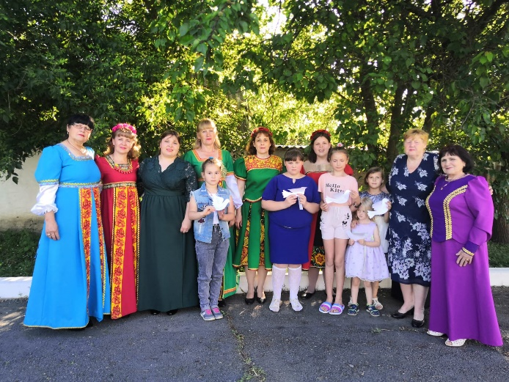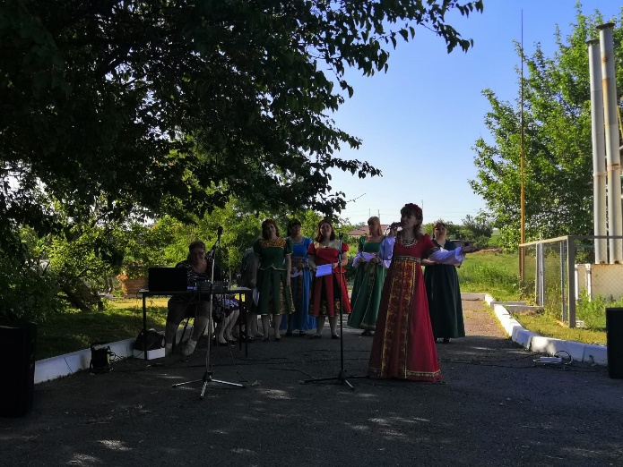

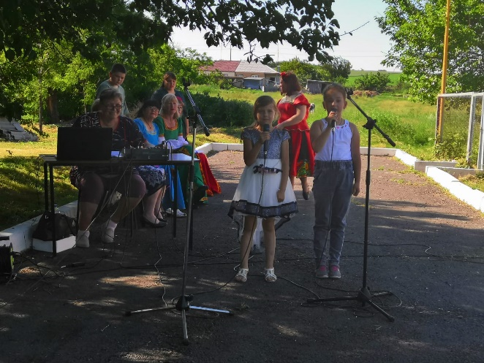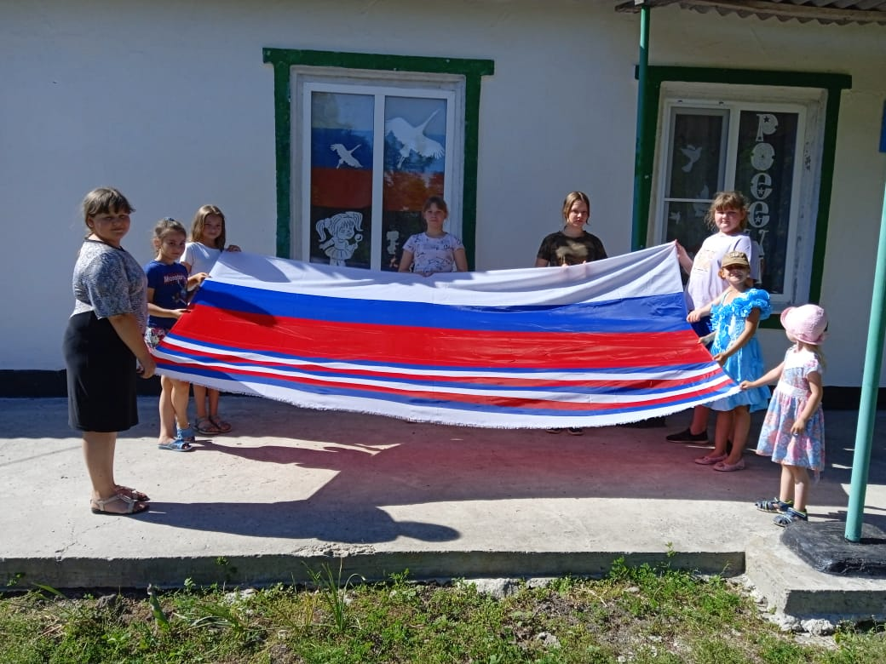

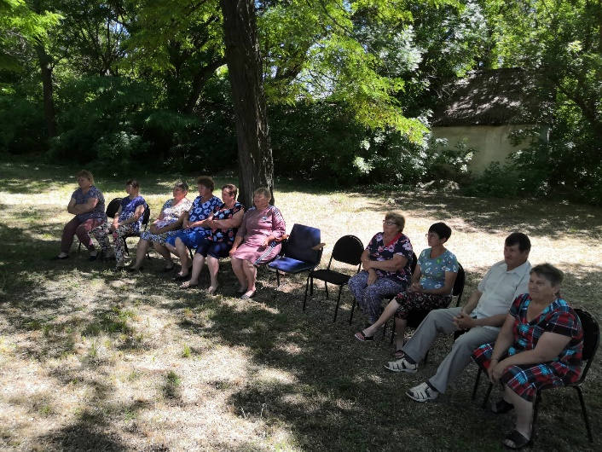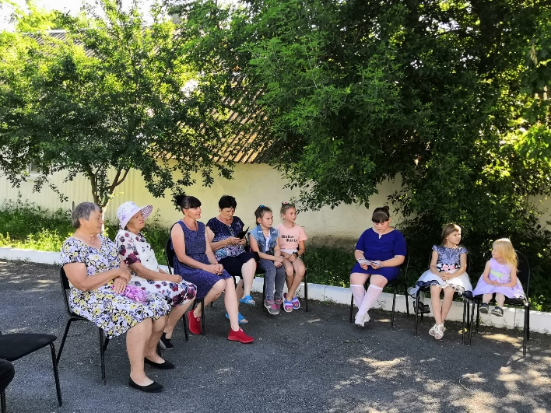

10 июня 2022г. в х.Криничный Луг состоялось народное гулянье на открытой площадке в центре хутора «Моя любимая Россия!». На концерте присутствовали и.о. Главы Куйбышевского района Голосовский А.В., Глава Администрации К-ЛСП Юнда Р.А., которые поздравили жителей хутора с наступающим праздником, пожелали здоровья, любви, добра и мирного неба.
На сцене выступали коллективы художественной самодеятельности Кринично-Лугского, Миллеровского, Карташевского СК и Ново-Надеждинского СДК.

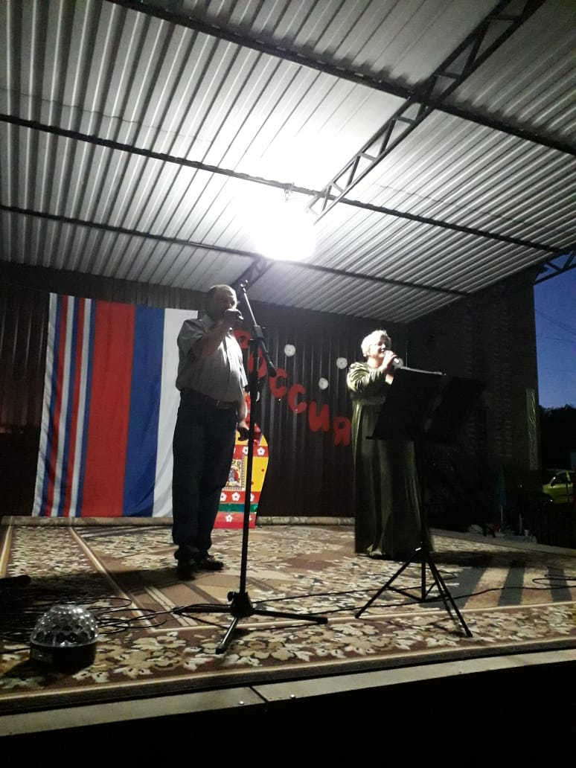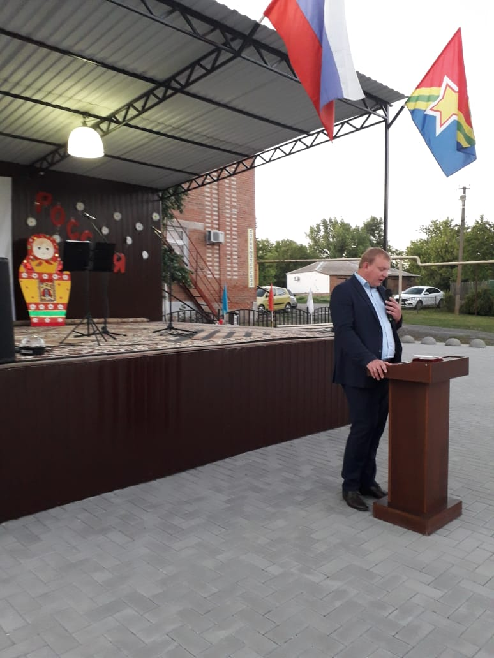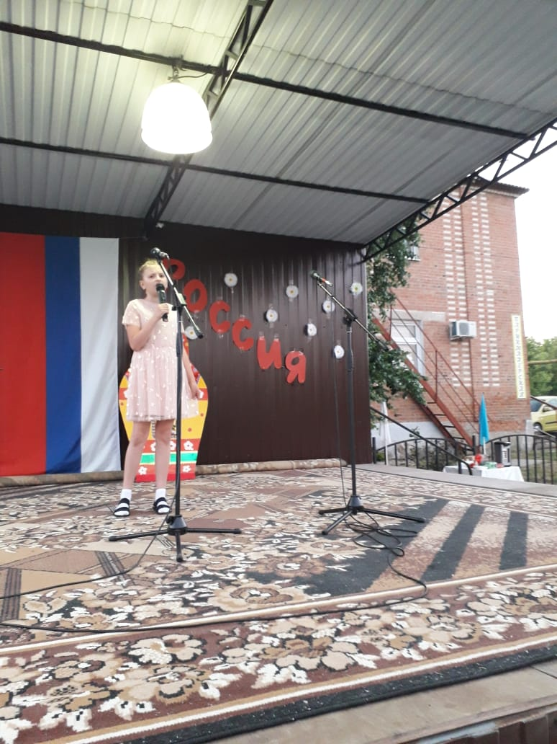

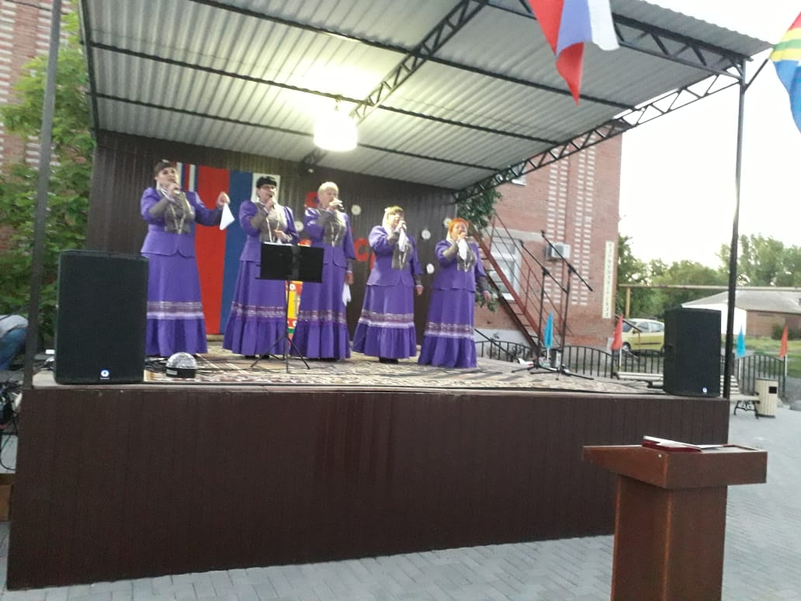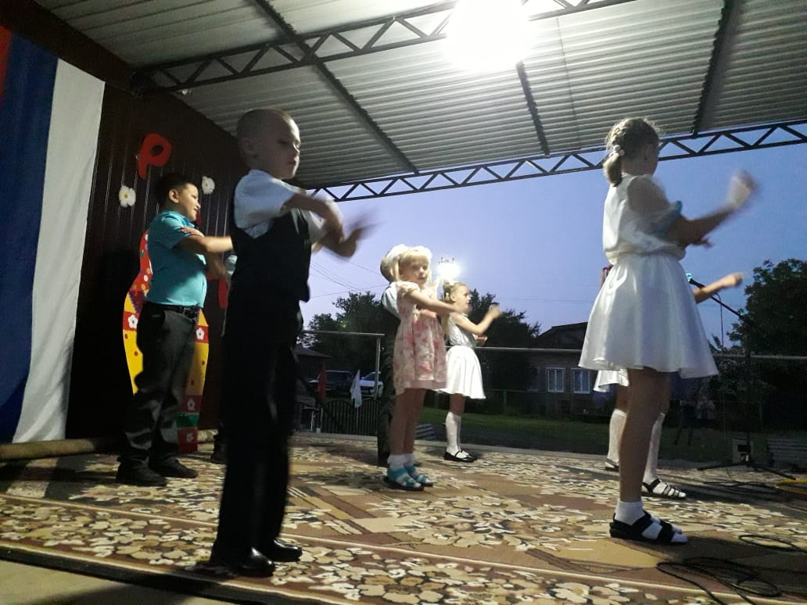

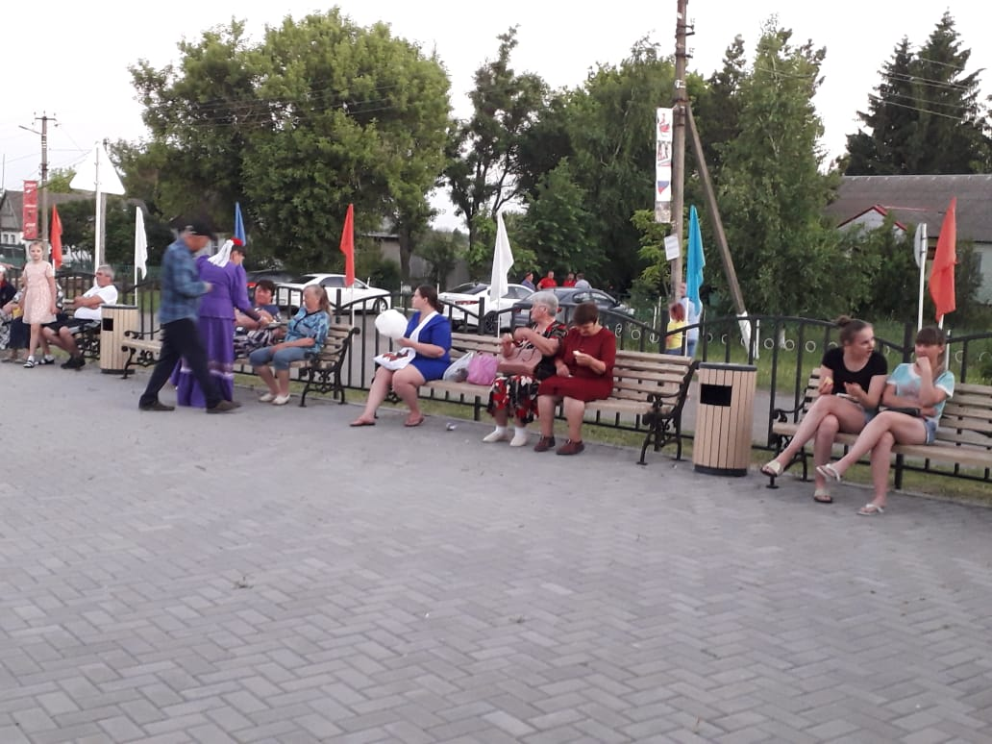

11 июня 2022г. на открытой площадке Ново-Надеждинском СДК прошёл большой тематический концерт «Россия милая, тебя я воспеваю!» с народным гуляньем (казачий кулеш с ароматным чаем из душистых трав, вкусные шашлыки, сладкая вата и пироги). Глава Администрации К-ЛСП Юнда Р.А. поздравил всех присутствующих с праздником и вручил благодарственные письма участникам художественной самодеятельности. В концерте принимали участие вокальные коллективы «Россияночка», «Казачий хуторок», танцевальный коллектив «Фэнтэзи» и «Сюрприз», театральный коллектив «Страна чудес», солисты Ново-Надеждинского СДК и Миллеровского СК.

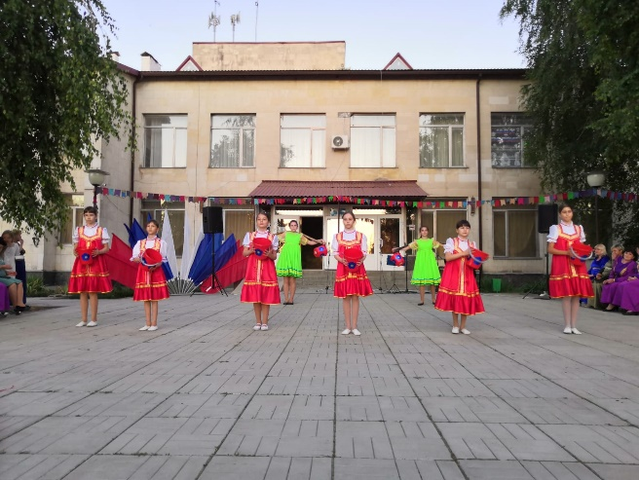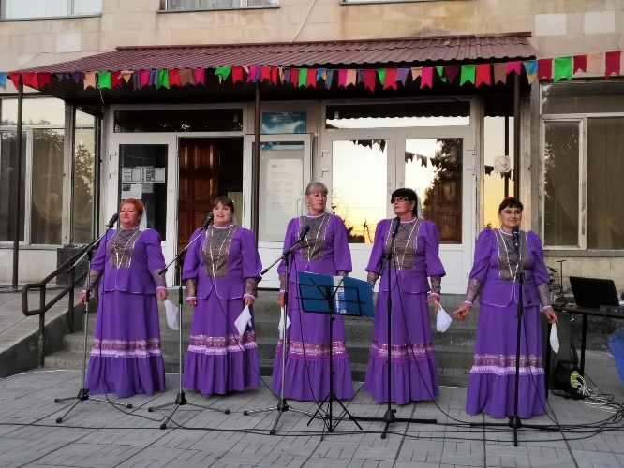
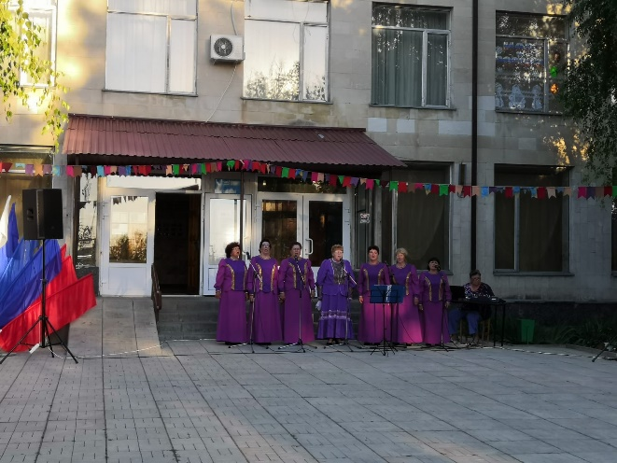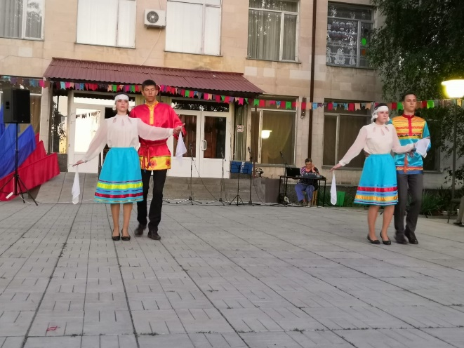
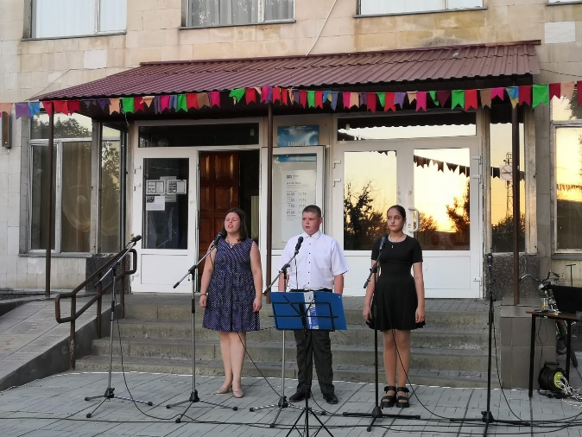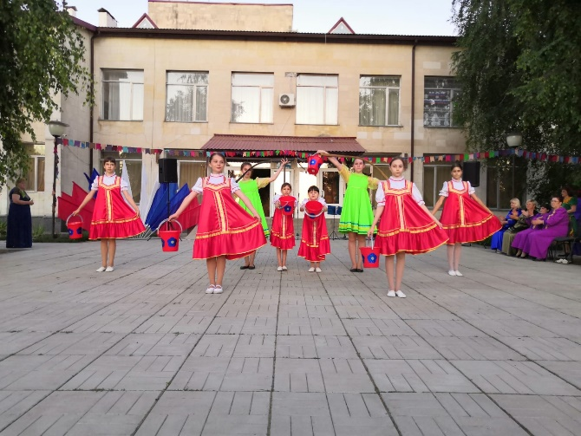

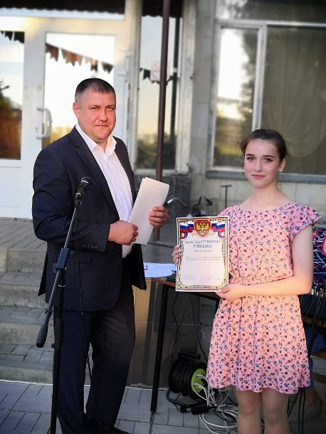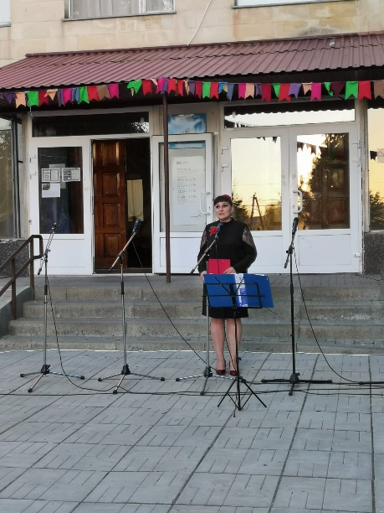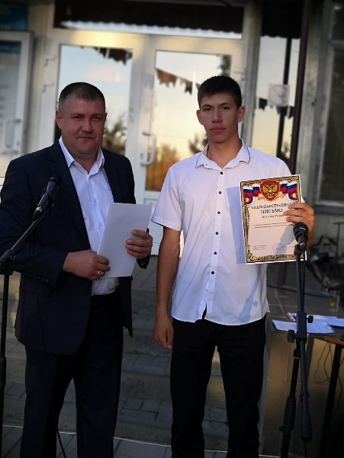
12 июня 2022г. на открытой площадке Миллеровского СК состоялся тематический концерт ко Дню России и народное гулянье. Для детей работали батуты, гостей угощали чаем и пирогами. Выступление подготовили работники Ново-Надеждинского СДК и Миллеровского СК. В начале праздника зрителей поздравил Глава К-ЛСП Р.А.Юнда. Вручил Благодарственные письма детям, которые на протяжении всего года активно участвовали во всех мероприятиях СК. Концерт начался с исполнения Гимна РФ, который пели все присутствующие гости. Закончился праздник дискотекой.

